**DIAGRAMA DE DADOS**

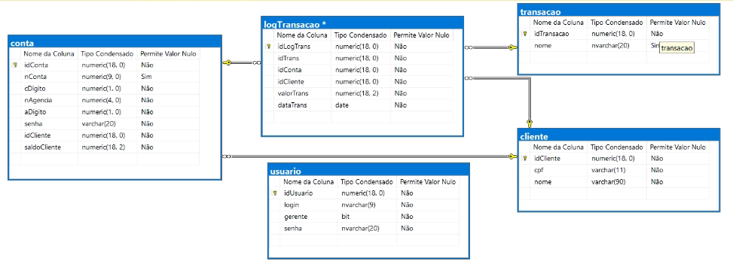

**Luciano Queiroz - SMN**